Запишите в тетради число «15.02» и
Тему «Перенос запятой в десятичной дроби»

- Изучите материал по учебнику: стр. 151 п. 4;
- Запишите в тетрадь правила:
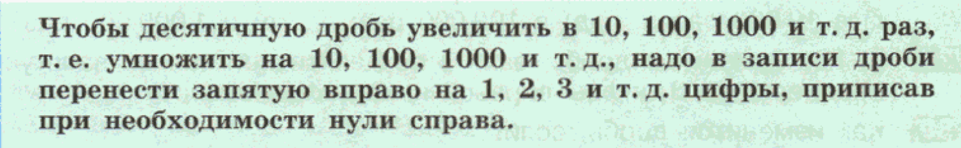
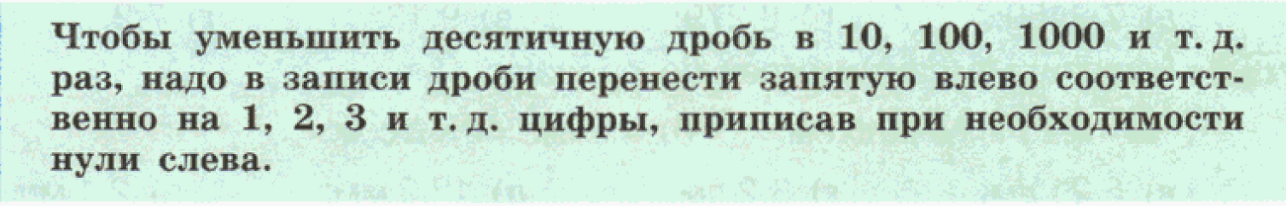
- Посмотрите видеоролик по ссылке:

https://resh.edu.ru/subject/lesson/6901/main/236064/

- Выполните задания № 777(а, б, в); 778(а, б); 782(а, б); 783. решение запишите в тетрадь.

Выполните задания; решение запишите в тетрадь, сфотографируйте и отправьте по почте mvg2756@mail.ru; в теме письма указывайте свою фамилию и класс

